

ที่ ปส. 038 /2566 วันที่ 13 มิถุนายน 2566

**ไอแบงก์ จัดพิธีขอพรเนื่องในวันครบ 20 ปี ธนาคารอิสลามแห่งประเทศไทย**

**พร้อมเปิดบ้านเชิญชวนร่วมทำบุญแก่ผู้ยากไร้ พร้อมออกผลิตภัณฑ์หลากหลาย**

**หวังเป็นสถาบันการทางการเงินตามหลักชะรีอะฮ์เพื่อความยั่งยืน**

**และยกระดับความเป็นอยู่ให้พี่น้องชาวไทย**

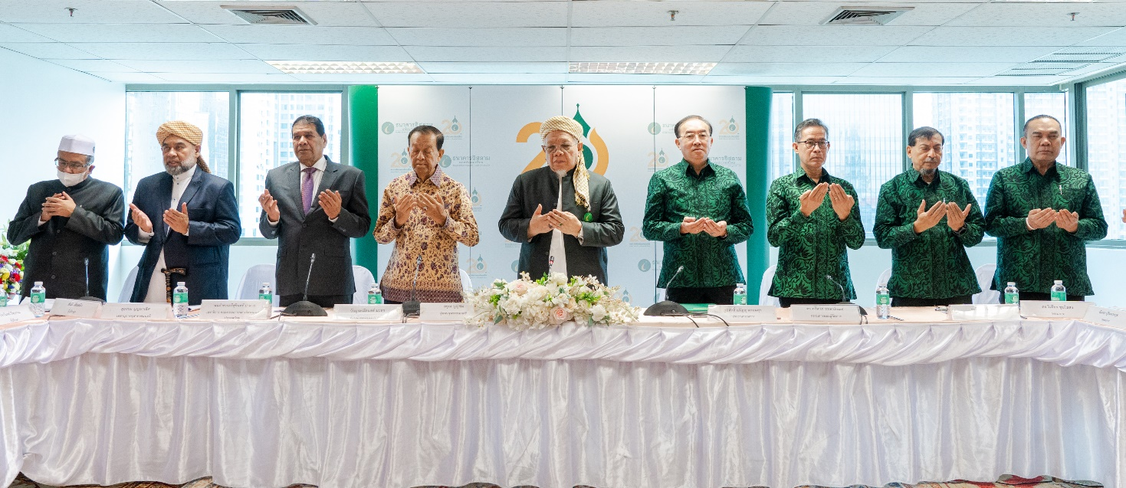

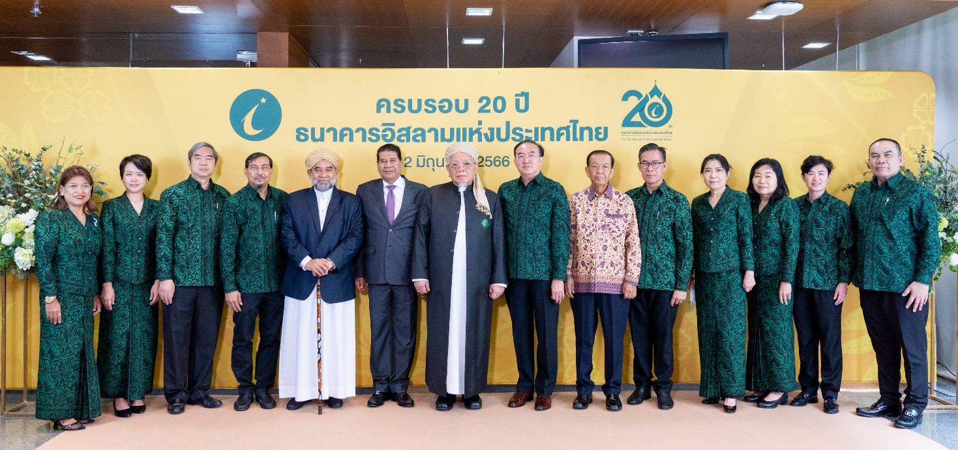

เช้าวันจันทร์ที่ 12 มิถุนายน 2566 **ธนาคารอิสลามแห่งประเทศไทย (ไอแบงก์)** โดย**นายภูมิศักดิ์ อรัญญาเกษมสุข** ประธานกรรมการธนาคาร **ดร.ทวีลาภ ฤทธาภิรมย์** กรรมการและผู้จัดการธนาคาร พร้อมด้วยคณะกรรมการ ที่ปรึกษาธนาคาร (ด้านศาสนา) และผู้บริหาร จัดพิธีขอพรเนื่องในวันครบรอบ 20 ปี ธนาคารอิสลามแห่งประเทศไทย โดยในพิธีได้รับเกียรติจากผู้แทนจุฬาราชมนตรี **นายอรุณ บุญชม** เป็นประธานอัญเชิญบทขอพร เลขานุการจุฬาราชมนตรี **นายสุธรรม บุญมาเลิศ** ร่วมกับคณะอัญเชิญบทขอพรระดับประเทศ นอกจากนี้ธนาคารยังได้รับเกียรติจากผู้แทนจุฬาราชมนตรี หัวหน้าพรรคประชาชาติ ผู้มีบทบาทสำคัญในการผลักดันกิจการอิสลามของประเทศไทย **นายวันมูหะมัดนอร์ มะทา** และ เลขาธิการคณะกรรมการกลางอิสลามแห่งประเทศไทย **พล ต.ต.สุรินทร์ ปาลาเร่** ได้ให้เกียรติกล่าวแสดงความยินดีและอำนวยพรเนื่องในวาระครบรอบ 20 ปี ธนาคารอิสลามแห่งประเทศไทย ณ สำนักงานใหญ่ อาคารนวม กรุงเทพฯ

**นายภูมิศักดิ์ อรัญญาเกษมสุ**ข กล่าวว่า “ธนาคารอิสลามแห่งประเทศไทย จัดตั้งขึ้นตามพระราชบัญญัติธนาคารอิสลามแห่งประเทศไทย พุทธศักราช 2545 และเริ่มดำเนินกิจการครั้งแรกเมื่อวันที่ 12 มิถุนายน พุทธศักราช 2546 วันนี้ได้เวียนมาบรรจบครบรอบอีกวาระหนึ่ง นับเป็นปีที่ 20 ของการดำเนินงาน โดยธนาคารอิสลามแห่งประเทศไทย ถือกำเนิดขึ้นมาจากรากฐานของบทบัญญัติในคัมภีร์ อัลกุรอานที่มีความว่า “พระเจ้าทรงอนุมัติการค้า และทรงห้ามดอกเบี้ย” ดังเช่นการถือกำเนิดของระบบธนาคารอิสลามทั่วโลก ซึ่งธนาคารอิสลามแห่งประเทศไทยเป็นธนาคารเฉพาะกิจ ภายใต้การกำกับดูแลของกระทรวงการคลัง ปัจจุบันธนาคาร มีเครือข่าย 94 สาขา ครอบคลุมทุกภูมิภาค ทั่วประเทศ

ในโอกาสวันครบรอบ 20 ปี วันนี้ ผมขอพรจากพระอัลลอฮ์ ได้โปรดประทานพรให้ทุกท่านที่มีส่วนขับเคลื่อนภารกิจของธนาคารอิสลามแห่งประเทศไทย ซึ่งเป็นธนาคารแห่งแรกและแห่งเดียวในประเทศไทยที่ทำให้พี่น้องชาวไทยมุสลิมมีที่พึ่งทางการเงินที่ถูกต้องตามหลักชะรีอะฮ์ ประสบแต่ความสุขสิริสวัสดิ์ และด้วยพระเมตตาธิคุณของพระองค์อัลลอฮ์ ผมขอให้ธนาคารอิสลามแห่งประเทศไทย คณะกรรมการ คณะผู้บริหาร และพนักงานธนาคารทุกคน ประสบแต่ความสุข ความสำเร็จ มีกำลังกาย กำลังใจที่เข้มแข็ง เพื่อร่วมกัน ขับเคลื่อนพัฒนาธนาคารแห่งนี้ให้ประสบผลสำเร็จตามวัตถุประสงค์การก่อตั้ง มีความ เจริญก้าวหน้าและมั่นคงสืบไป”

**ด้านกรรมการและผู้จัดการธนาคาร ดร.ทวีลาภ** เปิดเผยว่า “ ในโอกาสครบรอบ 20 ธนาคารอิสลามแห่งประเทศไทย ไอแบงก์ได้เปิดบ้านต้อนรับแขกผู้มีเกียรติด้วยการแต่งกายของคณะกรรมการและผู้บริหารเป็นชุดปาเต๊ะซึ่งไอแบงก์ร่วมกับกลุ่มผ้าทอท้องถิ่นจังหวัดนราธิวาส ออกแบบผ้าปาเต๊ะลายดอกปักษาสวรรค์ หรือ Bird of Paradise ซึ่งเป็นไม้ดอกที่สวยงามสะดุดตาสื่อความหมายของความรื่นรมย์ยินดี และตกแต่งด้วยลายพระราชทานของสมเด็จพระเจ้าลูกเธอ เจ้าฟ้าสิริวัณณวรี นารีรัตนราชกัญญา ได้แก่ลายดอกรักสี่ทิศที่สื่อถึงความจงรักภักดีที่ช่างทอผ้าทุกกลุ่มทุกเทคนิคจากทุกภูมิภาคทั่วประเทศแสดงต่อพระองค์และได้เทิดทูนพระองค์ไว้เหนือเกล้าเหนือกระหม่อมชั่วลูกสืบหลาน ประกอบกับลาย S ประกบกับลายขิดที่เชิงผ้า ซึ่งหมายถึง สมเด็จพระเจ้าลูกเธอ เจ้าฟ้าสิริวัณณวรี นารีรัตนราชกัญญา ทรงปรารถนาให้คนไทยอยู่ดีมีสุข โดยเมื่อนำลวดลายทั้งหมดมาผสมผสานวางบนพื้นผ้าที่ย้อมด้วยพื้นสีเขียวซึ่งเป็นสีอัตลักษณ์ของธนาคารบรรจงลงสีลวดลายด้วยสีดำที่แสดงออกถึงความหนักแน่นและทางการ พร้อมตัดเย็บอย่างปราณีตสร้างความภาคภูมิใจให้กับผู้สวมใส่และพนักงาน ที่ได้น้อมนำพระดำริในการตระหนักถึง “ความยั่งยืน” ผ่านภูมิปัญญาคนไทยได้อย่างงดงาม สะท้อนคุณค่าดั่งที่ธนาคารได้สั่งสมมายาวนานถึง 20 ปี

ในโอกาสนี้ไอแบงก์ได้เชิญชวนพันธมิตร คู่ค้า และลูกค้าคนสำคัญร่วมส่งความปรารถนาดีด้วยการร่วมทำบุญบริจาคทานในบัญชีซะกาต ซึ่งเป็นบัญชีของธนาคารที่ได้เปิดตาม มาตรา 3 แห่งพระราชบัญญัติธนาคารอิสลามแห่งประเทศไทย พ.ศ. 2545 เพื่อจัดสรรเงินบริจาคแก่บรรดาพี่น้องมุสลิมที่ขัดสนและยากไร้ สำหรับเป็นทุนการศึกษา ทุนส่งเสริมประกอบอาชีพ ทุนดำรงชีพ ตลอดจนช่วยเหลือผู้ประสบอัคคีภัยหรือภัยธรรมชาติ เพื่อยกระดับความเป็นอยู่ของสังคมให้ดีขึ้น นอกจากนั้น ไอแบงก์ยังได้ออกผลิตภัณฑ์ในโอกาสพิเศษนี้เพื่อเป็นการขอบคุณลูกค้าด้วยผลิตภัณฑ์ทางการเงิน ไม่ว่าจะเป็น เงินฝากประจำ 20 เดือน “ไอแบงก์ 20 ปี บารอกัต” ที่ให้ผลตอบแทนที่คาดว่าจะได้สูงสุด 20% ต่อปี สำหรับสินเชื่อ ไอแบงก์ได้ออกผลิตภัณฑ์หลากหลายช่วงครบรอบ 20 ปี อาทิ สินเชื่อ “งานดี มีเงิน” สินเชื่อ “บ้านมี หนี้ลด” และสินเชื่อ “ทรัพย์ดีมีสุข” โดยทุกผลิตภัณฑ์มีเป้าประสงค์จะลดภาระทางการเงินให้กับลูกค้าเพื่อให้เป็นหนี้อย่างมีความสุข อยู่ในวิสัยที่ผ่อนชำระได้และไม่ทำให้การมีที่อยู่อาศัยต้องเป็นปัญหาทางการเงิน

สำหรับการพัฒนา Mobile Banking ที่ธนาคารได้พยายามดำเนินการมาโดยตลอด เมื่อสัปดาห์ที่ผ่านมาไอแบงก์ได้ลงนามร่วมกับผู้พัฒนาแอปเป๋าตังแล้ว เพื่อที่จะพัฒนาการให้บริการทางการเงินของธนาคารสะดวกสบายผ่านอุปกรณ์สื่อสารเคลื่อนที่ภายในแพลตฟอร์มเป๋าตังซึ่งปัจจุบันมีใช้งานมากกว่า 34 ล้านคน โดยคาดว่าจะพัฒนาแล้วเสร็จและสามารถให้บริการได้อย่างเต็มรูปแบบประมาณปลายปี 2566 นี้” **ดร.ทวีลาภ กล่าวทิ้งท้าย**

นอกจากนี้ สาขาธนาคารในพื้นที่ 5 จังหวัดชายแดนใต้ ได้แก่ ยะลา ปัตตานี นราธิวาส สงขลา และสตูล ก็ได้จัดพิธีละหมาดฮาญัตและขอพรเพื่อความเป็นสิริมงคลเนื่องในโอกาสครบรอบ 20 ปี โดยได้รับเกียรติจากคณะกรรมการอิสลามประจำจังหวัด ตลอดจนข้าราชการระดับสูง เข้าร่วมงาน

ขอขอบคุณในความอนุเคราะห์เผยแพร่ข่าวสาร